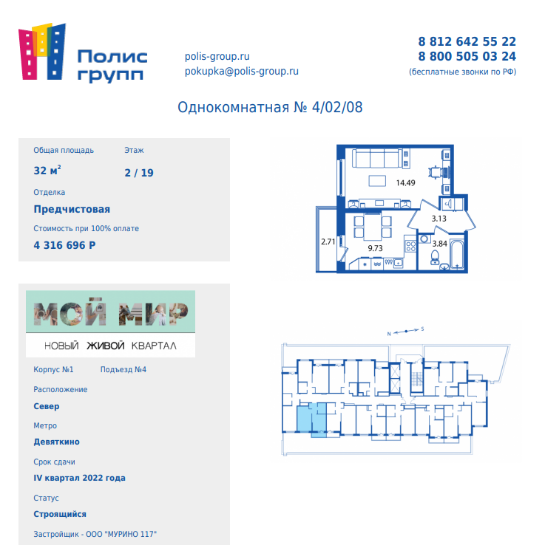
134 896,75 р/кв.м
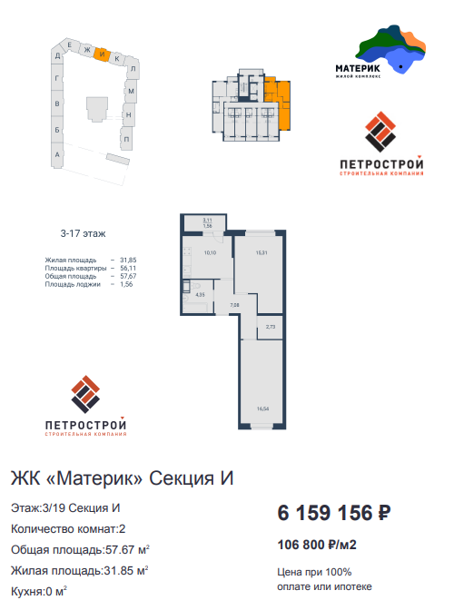
106 800 р/кв.м
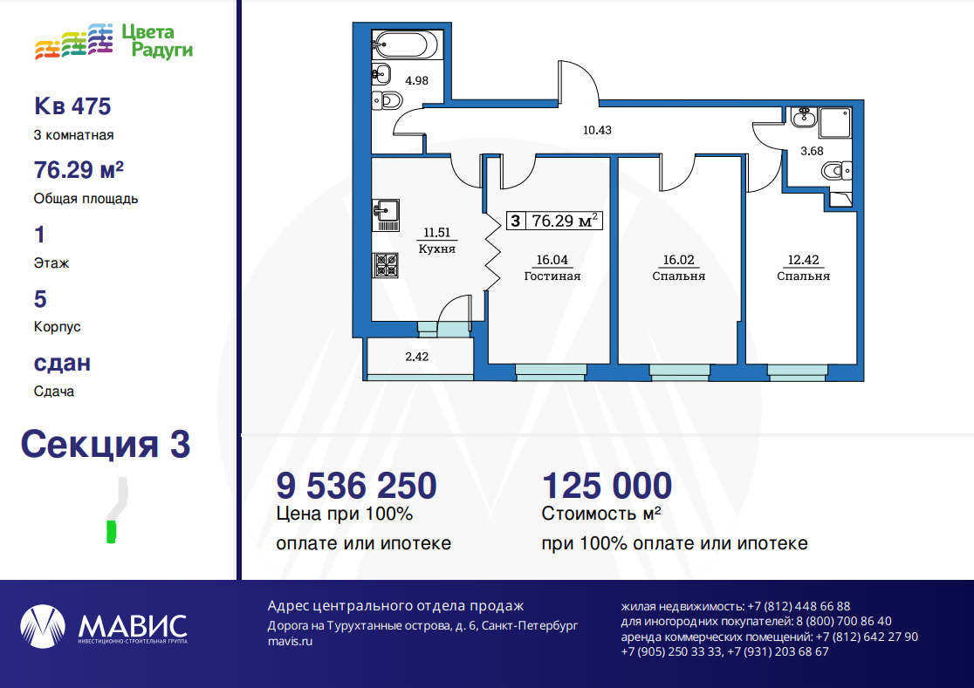
125 000,00 р/кв.м

$$Ст_строй=\frac{134 896,75+106 800+125 000}{3}= 122 232,25 руб./кв.м.$$

